Отметить числа от 25 до 1: Нарисовать треугольник 3 раза:
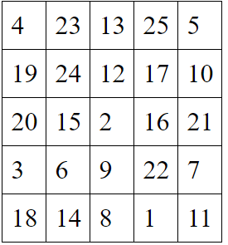
Расшифровать таблицу:
Написать ФИО и адрес, разборчиво:

Каких животных или предметы, вы видите на картинке:
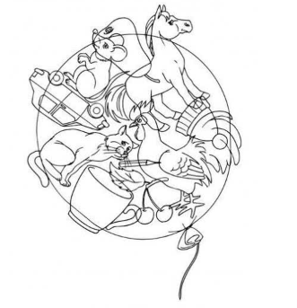
Написать по 2 слова на каждую букву алфавита:

